Zápis
z 25. stretnutia RC Nitra v rotariánskom roku 2019/2020 dňa 27. apríla 2020, prostredníctvom videokonferencie

Prítomní : I. Košalko, J. Stoklasa, J. Dóczy, D. Hetényi, M. Poništ, R. Plevka, K Pieta, P. Szabo, L. Gáll

Ospravedlnení : G. Tuhý, A. Havranová, Ľ. Holejšovský, A Tóth

Rokovanie klubu otvoril Ivan Košalko, prezident klubu. Citát na dnešný deň : „Najlepší argument proti demokracii je päťminútový rozhovor s priemerným voličom.“
Plánované virtuálne spojenie s RC Nové Zámky a účasť na prednáške P. Hunčíka sa nepodarilo, dohoda je však na prednáške pre náš klub. Ivan oslovil okolité kluby na možnosť virtuálneho spojenia. Predpokladáme, že budúci týždeň by sa to už mohlo podariť. Tónkov vnuk by chcel odprezentovať skúsenosti z výmenného pobytu na budúci týždeň. Dano overí jeho (a moju – musím vedieť, ako mu to umožniť) spôsobilosť odprezentovať prezentáciu zdieľaním obrazovky. Prezentácia klubu na stránke Nitrianskej komunitnej nadácie :
https://nkn.sk/13-aktuality/234-nitra-versus-korona-rozhovor-rotary-klub-nitra

Palko Szabo informoval o právnych dôsledkoch opatrení na zamedzenie rozširovania korona vírusu. Paradoxne epidémia vírusu môže zmeniť štandardy v niektorých profesiách, stanú sa atraktívnejšie. Problematická interpretácia opatrení.

Karol, veľa píše, navštívil Turiec, nález pokladu. Virtuálne vyučuje. Študenti si pochvaľujú.

Jaro, zabúda sa na zriaďované divadlá, VÚC, podpora zameraná prevažne na VIP hercov a divadelníkov. Virtuálne skúšajú, vzájomná podpora divadelníkov, údržba technológií, nová hra bude mať premiéru v septembri.

Ivan, kontakt s Archannou. 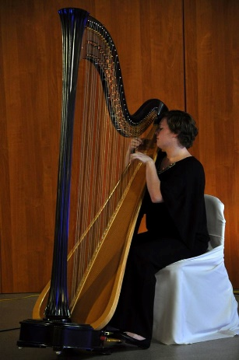
Jirko, predpokladá návrat produkcie do Európy, zmeny v školskej výuke.

Aktuálne Informácie

- Oslavy 25. výročia založenia klubu dňa 21. 11. 2020, miesto, program, buletin, pozvánky.
- Ohnisko na Klokočine po reportovanom vandalizme opravené. Dátum slávnostného otvorenia dohodneme s primátorom. Uvidíme, ktorá fáza uvoľňovania nám to umožní.

Pripravované podujatia

- Dištriktná konferencia, Luhačovice 15.-17.5.2020, zrušená
- Svetová konferencia, Honolulu, Hawai, USA 6.-10.6.2020, zrušená

Ivan Košalko, prezident Rotary club Nitra 2019/2020

